**Bab 2**

**TINJAUAN PUSTAKA**

1. **Konsep Dasar Sistem**
2. **Definisi Sistem**

Menurut Mustakini (2009:34), sistem (system) dapat didefiniskan dengan pendekatan prosedur dan dengan pendekatan komponen. Dengan pendekatan prosedur, sistem dapat didefinisikan sebagai kumpulan dari prosedur-prosedur yang mempunyai tujuan tertentu. Contoh sistem yang didefinisikan dengan pendekatan ini adalah sistem akuntansi. Sistem ini didefinisikan sebagai kumpulan dari prosedur-prosedur penerimaan kas, pengeluaran kas, penjualan, pembelian dan buku besar.

Menurut Yustini (2012:5), sistem adalah kumpulan elemen yang saling berhubungan dan berinteraksi dalam satu kesatuan untuk menjalankan proses pencapaian suatu tujuan utama.

Berdasarkan pendapat para ahli yang dikemukakan di atas dapat disimpulkan bahawa sistem adalah suatu aturan yang digunakan untuk mengumpulkan atau mengelompokan elemen-elemen yang saling berhubungan satu sama lain sehingga terjadi proses input dan output guna mencapai tujuan utama.

1. **Karakteristik Sistem**

Menurut Mustakini (2009:54), suatu sistem mempunyai karakteristik sebagai berikut:

1. Suatu sistem mempunyai komponen-komponen sistem (components) atau subsistem-subsistem.

Suatu sistem terdiri dari sejumlah komponen-komponen yang saling berinteraksi yang artinya saling bekerja sama dalam membentuk suatu kesatuan. Komponen sistem tersebut dapat berupa suatu bentuk subsistem.

1. Suatu sistem mempunyai batas sistem (boundary).

Batasan sistem membatasi antara sistem yang satu dengan yang lainnya atau sistem dengan lingkungan luarnya.

1. Suatu sistem mempunyai lingkungan luar (environment). Lingkungan luar sistem adalah suatu bentuk apapun yang ada diluar ruang lingkup atau batasan sistem yang mempengaruhi operasi sistem tersebut.
2. Suatu sistem mempunyai penghubung (interface).

Penghubung sistem merupakan media yang menghubungkan sistem dengan subsistem yang lain, dengan demikian dapat terjadi suatu integrasi sistem yang membentuk suatu kesatuan.

1. Suatu sistem mempunyai tujuan (goal).

Suatu sistem pasti mempunyai tujuan (goal) atau sasaran sistem (objective). Sebuah sistem dikatakan berhasil apabila mengenai sasaran atau tujuannya, jika suatu sistem tidak mempunyai tujuan maka operasi sistem tidak akan ada gunanya.

1. **Klarifikasi Sistem**

Menurut Mustakini (2009:53), suatu sistem dapat diklasifikasikan sebagai sistem abstrak (abstract system), lawan sistem fisik (physical system), sistem alamiah (natural system), lawan sistem buatan manusia (human made system), sistem pasti (deterministic system), lawan sistem probabilistik (probobalistic system) dan sistem tertutup (closed system) melawan sistem terbuka (open system).

1. Sistem abstrak (abstract system) dan sistem fisik (physical system)

Sistem abstrak adalah sistem yang berupa pemikiran atau ide-ide yang tidak tampak secara fisik, misalnya sistem teknologi yaitu sistem yang berupa pemikiran-pemikiran hubungan antara manusia dengan Tuhan. Sistem fisik merupakan sistem yang ada secara fisik.

1. Sistem alami (natural system) dan sistem buatan manusia (human made system)

Sistem alami adalah sistem yang keberadaannya terjadi secara alami/natural tanpa campuran tangan manusia. Sedangkan sistem buatan manusia adalah sebagai hasil kerja manusia. Contoh sistem alamiah adalah sistem tata surya yang terdiri dari atas sekumpulan planet, gugus bintang dan lainnya. Contoh sistem abstrak dapat berupa sistem komponen yang ada sebagai hasil karya teknologi yang dikembangkan manusia.

1. Sistem pasti/tertentu (deterministic system) dan sistem tidak tentu (probobalistic system)

Sistem tertentu adalah sistem yang tingkah lakunya dapat ditentukan/diperkirakan sebelumnya. Sedangkan sistem tidak tentu adalah sistem yang tingkah lakunya tidak dapat ditentukan sebelumnya. Sistem aplikasi komputer merupakan contoh sistem yang tingkah lakunya dapat ditentukan sebelumnya. Program aplikasi yang dirancang dan dikembangkan oleh manusia dengan menggunakan prosedur yang jelas, terstruktur dan baku.

1. Sistem tertutup (closed system) dan sistem terbuka (open system)

Sistem tertutup merupakan sistem yang tingkah lakunya tidak dipengaruhi oleh lingkungan luarnya. Sebaliknya, sistem terbuka mempunyai prilaku yang dipengaruhi oleh lingkungannya. Sistem aplikasi komputer merupakan sistem relatif tertutup, karena tingkah laku sistem aplikasi komputer tidak dipengaruhi oleh kondisi yang terjadi diluar sistem.

1. **Konsep Dasar Analisa Sistem**
2. **Definisi Analisa Sistem**

Analisa sistem dapat didefinisikan sebagai penguraian suatu sistem informasi yang utuh kedalam bagian-bagian komponennya termasuk untuk mengidentifikasikan dan mengevaluasi permasalahan-permasalahan, kesempatan-kesempatan dan hambatan-hambatan yang terjadi dan kebutuhan-kebutuhan yang di harapkan sehinggga dapat di usulkan perbaikan-perbaikanya. (Jogianto, 2009:129)

Analisa sistem adalah teori sistem umum yang sebagai sebuah landasan konseptual yang mempunyai tujuan untuk memperbaiki berbagai fungsi didalam sistem yang sedang berjalan agar menjadi lebih efisien, mengubah sasaran sistem yang sedang berjalan,merancang/mengganti output yang sedang digunakan, untuk mencapai tujuan yang sama dengan seperangkat input yang lain (bisa jadi lebih sederhana dan lebih interaktif) atau melakukan beberapa perbaikan serupa. (Mulyato, 2009:125)

Berdasarkan beberapa pendapat para ahli yang dikemukakan di atas dapat ditarik kesimpulan bahwa analisis sistem adalah suatu proses sistem yang secara umum digunakan sebagai landasan konseptual yang mempunyai tujuan untuk memperbaiki berbagai fungsi didalam suatu sistem tertentu.

1. **Tahapan-Tahapan Analisis Sistem**

Tahapan analisis sistem merupakan tahapan yang sangat kritis dan sangat penting, karena kesalahan dalam tahapan ini akan menyebabkan kesalahan juga di tahap berikutnya. Tahapan ini adalah tahapan yang sangat mudah jika client sangat paham dengan masalah yang di hadapi dalam organisasinya dan tahu betul fungsionalitas dari sistem informasi yang akan dibuat. Tetapi tahap ini akan menjadi tahap yang paling sulit jika client tidak bias mengidentifkasi kebutuhanya atau tertutup terhadap pihak luar yang ingin mengetahui detail-detail proses bisnisnya. (Mulyanto, 2009:126)

Di dalam tahap analis sistem terdapat langkah-langkah dasar yang harus di lakukan oleh analis sistem yaitu sebagai berikut:

1. Identify, yaitu mengidentifikasi masalah.
2. Understand, yaitu memahami kerja dari sistem yang ada.
3. Analisis, yaitu menganalisis sistem.
4. Report, yaitu membuat laporan hasil analisis.
5. **Fungsi Analis Sistem**

Adapun fungsi analis sistem adalah sebagai berikut:

1. Mengidentifikasi masalah–masalah kebutuhan pemakai (user).
2. Menyatakan secara spesifik sasaran yang harus dicapai untuk memenuhi kebutuhan pemakai.
3. Memilih alternatif–alternatif metode pemecahan masalah yang paling tepat.
4. Merencanakan dan menerapkan rancangan sistemnya. Pada tugas atau fungsi terakhir dari analisa sistem menerapkan rencana rancangan sistemnya yang telah disetujui oleh pemakai.
5. **Konsep Dasar Perancangan Sistem**
   * 1. **Definisi Perancangan Sistem**

Menurut Kristiantio (2008:61), perancangan sistem dapat di definisikan sebagai penguraian suatu sistem informasi yang utuh kedalam bagian-bagian komponennya termasuk untuk mengindentifikasikan dan mengevaluasi permasalahan-permasalahan, kesempatan-kesempatan dan hambatan-hambatan yang terjadi dan kebutuhan-kebutuhan yang di harapkan sehinggga dapat diusulkan perbaikan-perbaikanya.

* + 1. **Tujuan Perancangan Sistem**

Adapun tujuan yang hendak dicapai dari tahap perancangan sistem mempunyai maksud atau tujuan utama, yaitu sebagai berikut:

1. Untuk memenuhi kebutuhan pemakai sistem (user).
2. Untuk memberikan gambaran yang jelas dan menghasilkan rancang bangun yang lengkap kepada pemrograman komputer dan ahli-ahli teknik lainnya yang terlibat dalam pengembangan atau pembuatan sistem.
   * 1. **Sasaran Yang Harus Dicapai Dalam Perancangan Sistem**

Menurut Kusrini (2007:79-80), sasaran yang harus dicapai dalam perancangan sistem diantara lain:

1. Desain sistem harus berguna, mudah dipahami dan digunakan, data harus mudah ditangkap, metode harus mudah diterapkan, informasi mudah dihasilkan dan mudah pula dipahami.
2. Desain sistem harus mendukung tujuan utama perusahaan.
3. Desain sistem harus efisien dan efektif dalam mendukung pengolahan transaksi, pelaporan manajemen dan pembuatan keputusan.
4. Desain sistem harus memberikan komponen sistem informasi secara rinci, meliputi data, informasi, media penyimpanan, prosedur yang digunakan, sumber daya manusia yang dibutuhkan, perangkat keras, perangkat lunak dan pengendaliannya.
5. **Konsep Dasar Informasi**
6. **Definisi Data**

Sumber informasi adalah data. Data merupakan bentuk jamak dari bentuk tunggal datum. Menurut Mc Leod dalam bukunya Yakub (Yakub, 2012:5), data adalah deskripsi kenyataan yang menggambarkan adanya suatu kejadian (event), data terdiri dari fakta (fact) dan angka yang secara relatif tidak berarti bagi pemakai”. Data dapat berbentuk nilai yang terformat, teks, citra, audio, dan video

* + - 1. Mengembangkan ilmu pengetahuan dan teknologi, seni serta budaya yang relevan dengan perkembangan dan kebutuhan masyarakat pada zamannya.
      2. Teks, adalah sederetan huruf, angka, dan simbol-simbol yang kombinasinya tidak tergantung pada masing-masing item secara individual misalnya, artikel koran, majalah dan lain-lain.
      3. Data yang terformat, adalah data dengan suatu format tertentu, misalnya data yang menyatakan tanggal atau jam, dan nilai mata uang.
      4. Citra (image), adalah data dalam bentuk gambar, citra dapat berupa, grafik, foto, hasil rontgen, dan tanda tangan.
      5. Audio, adalah data dalam bentuk suara misalnya, instrumen musik, suara orang, suara binatang, detak jantung, dan lain-lain.
      6. Video, adalah data dalam bentuk gambar yang bergerak dan dilengkapi dengan suara misalnya, suatu kejadian dan aktivitas-aktivitas dalam bentuk film.

1. **Definisi Informasi**

Menurut Yustini (2012:14), informasi adalah kumpulan data yang diolah menjadi bentuk yang lebih berguna dan lebih berarti bagi yang menerima.

Menurut Sutarman (2012:14), informasi adalah kumpulan fakta (data) yang diorganisasikan dengan cara tertentu sehingga mereka mempunyai arti bagi si penerima.

Tanpa suatu informasi, suatu sistem tidak akan berjalan dengan lancar dan akhirnya bisa mati. Apabila kita masukkan nama-nama konsumen dengan saldo bank, jumlah gaji dengan jumlah jam kerja, kita akan mendapatkan informasi yang berguna. Dengan kata lain, informasi datang dari data yang diproses.

Berdasarkan beberapa pendapat yang dikemukakan diatas dapat ditarik kesimpulan bahwa “Informasi adalah sebagai data yang sudah diolah, dibentuk, atau dimanipulasi sesuai dengan keperluan tertentu.

Kualitas suatu informasi tergantung dari 3 hal, yaitu informasi harus akurat, tepat waktu, dan relevan. Penjelasan tentang kualitas informasi tersebut dipaparkan di bawah ini menurut Tata Sutabri (2012:43):

1. Akurat (Accurate)

Informasi harus bebas dari kesalahan-kesalahan dan tidak menyesatkan. Akurat juga berarti informasi harus jelas mencerminkan maksudnya. Informasi harus akurat karena biasanya dari sumber informasi sampai penerima informasi ada kemungkinan terjadi gangguan yang dapat mengubah atau merusak informasi tersebut.

1. Tepat Waktu (Timelines)

Informasi yang datang pada si penerima tidak boleh terlambat. Informasi yang sudah usung tidak akan mempunyai nilai lagi karena informasi merupakan suatu landasan dalam pengambilan keputusan. Bila pengambilan keputusan terlambat maka dapat berakibat fatal bagi organisasi.

1. Relevan (Relevance)

Informasi tersebut mempunyai manfaat untuk pemakainya, dimana relevansi informasi untuk tiap-tiap individu berbeda tergantung pada yang menerima dan yang membutuhkan. Nilai informasi ditentukan oleh dua hal yaitu manfaat dan biaya. Suatu informasi dikatakan bernilai apabila manfaatnya lebih efektif dibandingkan dengan biaya mendapatkannya.

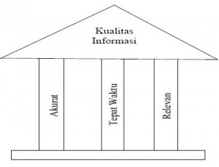

Gambar 2.1 Kualitas Informasi

Parameter untuk mengukur nilai sebuah informasi (value of information) ditentukan dari dua hal pokok yaitu manfaat (benefit) dan biaya (cost). Namun, dalam kenyataannya informasi yang biaya untuk mendapatkannya tinggi belum tentu memiliki manfaat yang tinggi pula.

Suatu informasi dikatakan bernilai bila manfaatnya lebih efektif dibandingkan dengan biaya untuk mendapatkannya dan sebagian besar informasi tidak dapat dengan tepat ditaksir keuntungannya menggunakan satuan nilai uang, tetapi dapat ditaksir nilai efektivitasnya.(Mulyanto, 2009:247).

1. **Konsep Sistem Informasi**
   * 1. **Definisi Sistem Informasi**

Sistem informasi didefinisikan Robert A. Leitch dan K. Roscoe Davis (Jogiyanto, HM., 1999), “Sistem informasi adalah suatu sistem di dalam suatu organisasi yang mempertemukan kebutuhan pengolahan transaksi harian, mendukung operasi bersifat manajerial dan kegiatan strategi dari suatu organisasi dan menyediakan pihak luar tertentu dengan laporan-laporan yang diperlukan.”

Secara umum sistem informasi dapat diartikan sebagai sebuah sistem berbasis komputer yang terintegrasi secara optimal dan dapat menyajikan berbagai jenis data yang akurat serta melakukan proses-proses yang terkait dengan sistem tersebut.

* + 1. **Komponen Sistem Informasi**

Sistem informasi mempunyai enam buah komponen, yaitu komponen masukan (input), komponen model, komponen keluaran (output), komponen teknologi, komponen basis data dan komponen kontrol atau pengendalian. (Jogiyanto, 2009 : 42-52)

Sebagai suatu sistem, keenam komponen ini harus ada bersama-sama dan membentuk satu kesatuan. Jika satu atau lebih komponen tersebut tidak ada, maka sistem informasi tidak dapat melaksanakan fungsinya.

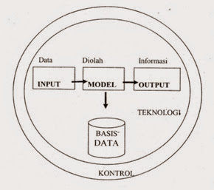

Gambar 2.2 Komponen dari sistem informasi

Berikut adalah penjelasan dari Gambar 2.2. komponen sistem informasi,diantaranya yaitu :

* + - * 1. Komponen Masukan (input)

Input merupakan data yang masuk ke dalam sistem informasi. Komponen ini perlu ada karena merupakan bahan dasar dalam pengolahan informasi.

* + - * 1. Komponen Model

Informasi yang dihasilkan oleh sistem informasi berasal dari data yang diambil dari basis data yang diolah lewat suatu model - model tertentu.

* + - * 1. Komponen Keluaran (output)

Produk dari sistem informasi adalah output berupa informasi yang berguna bagi para pemakainya. Output merupakan komponen yang harus ada di sistem informasi.

* + - * 1. Komponen Teknologi

Teknologi merupakan komponen sistem yang penting di sistem informasi. Tanpa adanya teknologi yang mendukung, maka sistem informasi tidak akan dapat menghasilkan informasi tepat pada waktunya

* + - * 1. Komponen Basis Data

Basis data (database) merupakan kumpulan dari data yang saling berhubungan satu dengan yang lainnya, tersimpan di perangkat keras komputer, dan digunakan perangkat lunak untuk memanipulasinya. Data perlu disimpan didalam basis data untuk keperluan penyediaan informasi

* + - * 1. Komponen Kontrol atau Pengendalian

Komponen kontrol merupakan komponen yang penting dan harus ada di sistem informasi. Komponen kontrol ini digunakan untuk menjamin bahwa informasi yang dihasilkan oleh sistem informasi merupakan informasi yang kuat

Sebagai suatu sistem, keenam komponen tersebut masing-masing saling berinteraksi satu dengan yang lainnya membentuk satu kesatuan untuk mencapai sasarannya.

1. **Sistem Informasi Manajemen**

Manajemen informasi merupakan segala kegiatan yang berkaitan dengan pemerolehan informasi, penggunaan informasi seefektif mungkin, dan juga pembuangan terhadap informasi (yang tidak berguna) pada waktu yang tepat (McLeod, 1998). Sistem informasi manajemen mempunyai pengertian sebagai suatu metode formal untuk menyediakan informasi yang akurat dan tepat waktu bagi manajemen, yang diperlukan untuk mempermudah proses pengambilan keputusan dan memungkinkan fungsi-fungsi perencanaan, pengendalian dan operasional organisasi yang bersangkutan dapat dilakukan secara efektif. (Stoner JAF., 1991). Definisi sistem informasi manajemen, istilah yang umum dikenal orang adalah sebuah sistem manusia/mesin yang terpadu (integrated) untuk menyajikan informasi guna mendukung fungsi operasi, manajemen, dan pengambilan keputusan dalam sebuah organisasi. Sistem ini menggunakan perangkat keras (hardware) dan perangkat lunak (software) komputer, prosedur pedoman, model manajemen dan keputusan, dan sebuah “database”.

Menurut McLeod, sistem informasi manajemen sebagai suatu sistem berbasis komputer yang menyediakan informasi bagi beberapa pemakai dengan kebutuhan yang serupa. Para pemakai membentuk suatu entitas organisasi formal perusahaan atau sub unit dibawahnya. Informasi menjelaskan perusahaan mengenai apa yang telah terjadi dimasa lalu, apa yang sedang terjadi sekarang dan apa yang mungkin terjadi dimasa datang. Informasi tersedia dalam bentuk laporan periodik, laporan khusus, dan output dari model matematika. Informasi digunakan oleh manajer atau non manajer dalam perusahaan saat mereka membuat keputusan untuk memecahkan masalah. Sehingga dapat disimpulkan bahwa Sistem Informasi Manajemen adalah sistem informasi yang mampu memberikan informasi yang canggih dan cepat kepada seluruh bagian untuk memanage suatu organisasi agar tetap eksis. Kecenderungan utama dalam sistem informasi adalah ke arah pengembangan kemampuan yang dimaksudkan untuk menampung penyesuaian terhadap perubahan organisasi yang cepat. Oleh sebab itu pimpinan harus membuat keputusan dengan cepat, dan terutama memperpendek waktu antara munculnya masalah manajemen dengan munculnya pemecahan yang memadai.

* 1. **Konsep Sistem Penerimaan Siswa Baru**

Penerimaan siswa baru merupakan salah satu proses yang ada di instansi pendidikan seperti sekolah yang berguna untuk menyaring calon siswa yang terpilih sesuai kriteria yang ditentukan oleh sekolah tersebut untuk menjadi siswa didiknya. Pada umumnya proses penerimaan siswa baru dilakukan melalui tahapan pendaftaran, tes seleksi, dan pengumuman penerimaan siswa. (Ramadhani, Nurul Azizah Yaoma., 2012).

Sistem Penerimaan Siswa Baru dirancang untuk melakukan otomasi seleksi penerimaan siswa baru (PPDB), mulai dari proses pendaftaran, proses seleksi hingga pengumuman hasil seleksi yang dilakukan secara online dan berbasis waktu nyata (realtime).

* 1. **Contoh Sistem yang Menerapkan Penerimaan Siswa Baru Secara Online (**[**https://siap-ppdb.com/**](https://siap-ppdb.com/)**)**

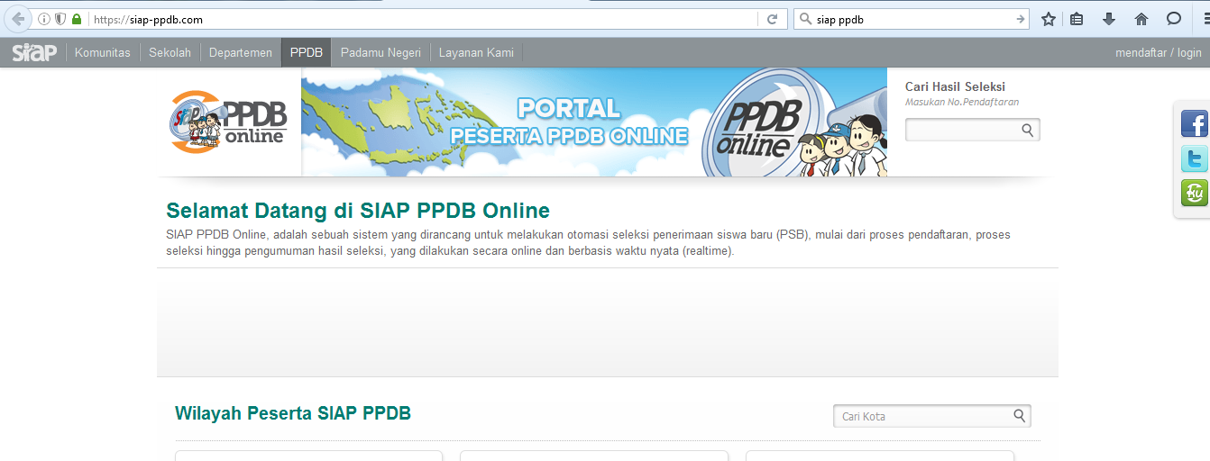

Gambar 2.3 Tampilan Awal Website [**https://siap-ppdb.com/**](https://siap-ppdb.com/)

SIAP PPDB Real TIme Online, adalah sebuah sistem yang dirancang untuk melakukan otomasi seleksi penerimaan siswa baru (PPDB), mulai dari proses pendaftaran,proses seleksi hingga pengumuman hasil seleksi, yang dilakukan secara online dan berbasis waktu nyata (realtime).

Secara umum tujuan penerapan SIAP PPDB Online, antara lain:

* Meningkatkan mutu layanan pendidikan.
* Menciptakan sistem penerimaan siswa baru yang terintegrasi, akurat dan transparan
* Melaksanakan penerimaan siswa baru dengan lebih praktis dan efisien.
* Menyediakan basis data sekolah yang akurat.
* Memberi fasilitas akses informasi bagi masyarakat dengan cepat, mudah dan akurat.

Secara umum manfaat dan keuntungan SIAP PPDB Online antara lain:

1. Bagi Dinas Pendidikan dan Sekolah

* Memberikan akses yang luas kepada masyarakat
* Sinergitas data antara Dinas Pendidikan dan sekolah-sekolah dalam penyelenggaran penerimaan siswa baru
* Tersedianya sebuah basis data terintegrasi bagi Pihak Dinas Pendidikan maupun Pihak Sekolah
* Efisiensi pembiayaan
* Meningkatkan reputasi sekolah
* Mengurangi resiko terjadinya KKN.
* Meningkatkan Sumber Daya Manusia dalam penguasaan Teknologi Informasi.

1. Bagi Siswa dan Orang Tua Siswa

* Mempermudah untuk mengikuti pendafaran siswa baru
* Mempermudah akses informasi penerimaan siswa baru
* Mendapat fasilitas dan pelayanan memuaskan dari pihak sekolah dan dinas pendidikan.
* Meningkatkan ketertiban kemudahan dalam proses penerimaan siswa baru.

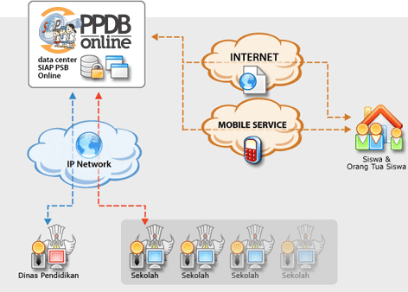

Gambar 2.3 Diagram Interkoneksi SIAP PPDB Online

Berikut adalah perbedaan antara Sistem PPDB Online & Sistem PPDB Manual / Semi-Online :

1. Sistem SIAP PPDB Online

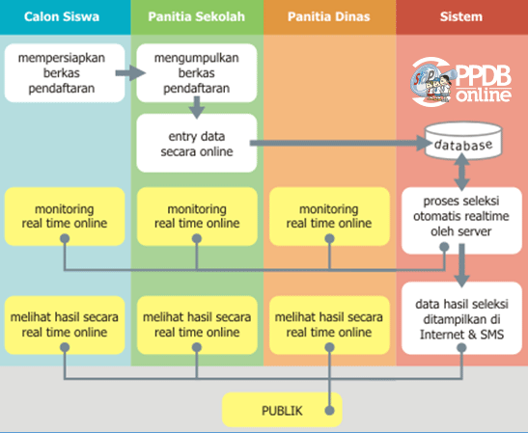

1. Sistem PPDB Manual / Semi-Online

